МИНИСТЕРСТВО ОБРАЗОВАНИЯ И НАУКИ ДОНЕЦКОЙ НАРОДНОЙ РЕСПУБЛИКИ

ГОСУДАРСТВЕННОЕ ОБРАЗОВАТЕЛЬНОЕ УЧРЕЖДЕНИЕ ВЫСШЕГО ПРОФЕССИОНАЛЬНОГО ОБРАЗОВАНИЯ

«ДОНЕЦКИЙ НАЦИОНАЛЬНЫЙ ТЕХНИЧЕСКИЙ УНИВЕРСИТЕТ»

Кафедра ПИ

Факультет КНТ

Отчет по лабораторной работе №2

Тема: «Работа с ветками».

Курс: «Профессиональная практика программной инженерии»

Выполнил

ст. гр. ПИ-18в

Настеко И.Р.

Донецк – 2022

Лог после работы в ветке Разработка функций сообщений

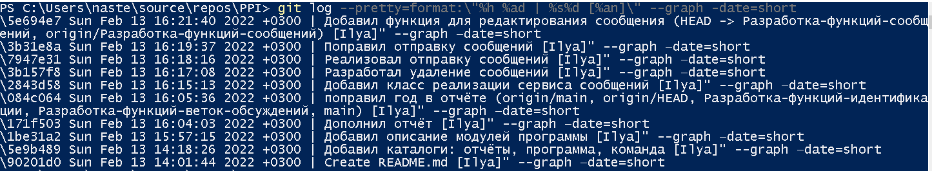

Лог после работы в ветке Разработка функций веток обсуждений

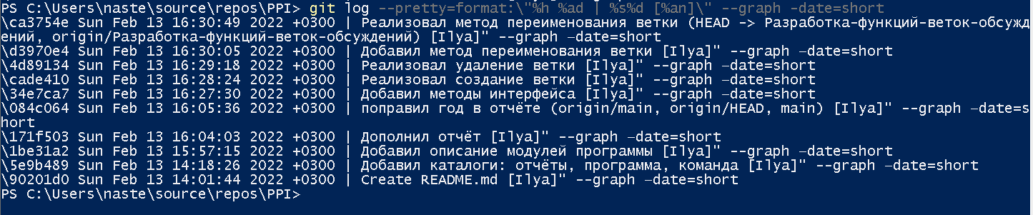

Лог после работы в ветке Разработка функций идентификации

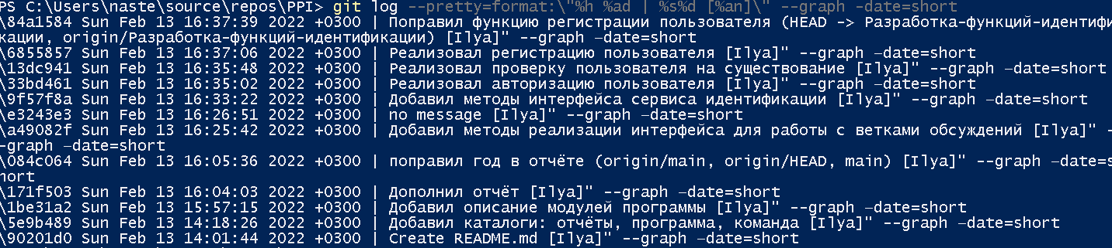

Лог после слияния веток

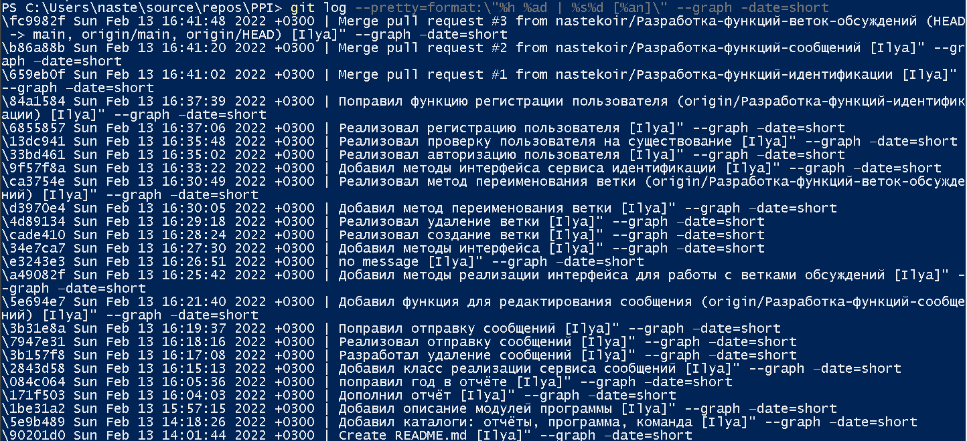

конфликт

git status

